Zoektocht naar Elisabeth Heuwinkel – van Voorthuijsen (Gamisch)

In maart 1946 kwamen de oorlogsvrijwilligers (OVW-ers) van 2-5 R.I. aan in Soerabaja. Zij werden in de beginperiode tijdens de nachtelijke uren in tweetallen bij families ingekwartierd om hen te beschermen tegen rampokkers. Bertus Kwertus (links) en Daan Baan (rechts) kwamen terecht bij het gezin van mevr. Elisabeth (Betty) Heuwinkel – van Voorthuijsen (midden). Na deze periode waren beiden tijdens hun verlof in Soerabaja altijd welkom bij deze vriendelijke en gastvrije vrouw. Haar echtgenote was manager van enkele bioscopen in Soerabaja en na afloop van hun bezoek kregen ze ook altijd een aantal gratis bioscoopkaartjes mee voor hun kameraden. Bij repatriëring naar Nederland in 1948 brachten de militairen voor haar een kist met waardevolle spullen naar familie in de omgeving Hilversum. Vanuit Nederland bleven de OVW-ers nog enige tijd contact met Betty Heuwinkel – Voorthuijsen, maar na enige tijd stopte dat.

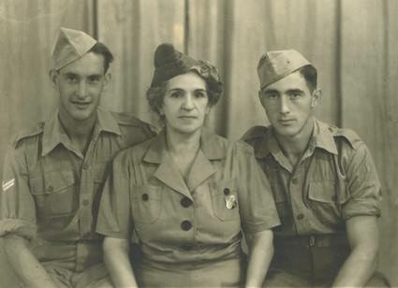

Een zoektocht op internet naar deze familie Heuwinkel – van Voorthuijsen heeft tot nu toe opgeleverd dat Elisabeth van Voorthuijsen in 1910 is geboren uit het huwelijk van Thomas van Voorthuijsen en Martina Maria Dörr. In 1917 is het huwelijk van haar ouders in Nederlands-Indië ontbonden. Thomas van Voorthuijsen hertrouwde met Johanna Elisabeth van der Sloot en Martina Maria Dörr hertrouwde met Karl Gamisch, een bioscoopdirecteur in Soerabaja.

Betty van Voorthuysen (Gamisch) trouwde in 1932 in Soerabaja met de Duitse J. Heuwinkel. In 1935 werd hun dochter Martina Katharina geboren. De laatste vermelding van deze familie dateert van 1950 in een krantenbericht over het dochter Martina Katharina die geslaagd is voor het admissie-examen der concordante MULO van de BSV (Bandoengse Schoolvereniging). Hier loopt het spoor op dit moment dood.


De 93-jarige Indië-veteraan Daan Baan (foto) zou graag in contact willen komen met familie van E. (Betty) van Heuwinkel – van Voorthuijsen (Gamisch). Wie herkent dit verhaal en kan hem helpen bij zijn zoektocht?

